Муниципальное бюджетное дошкольное образовательное учреждение детский сад общеразвивающего вида с приоритетным осуществлением деятельности по познавательно-речевому развитию воспитанников № 547
620137, г. Екатеринбург, пер. Парковый, д. 37а, тел./факс: +7 (343) 341-14-55; e-mail: fkinder@mail.ru ; сайт: https://547.tvoysadik.ru/

Конспект открытого занятия в подготовительной группе
На тему: «Нам скоро в школу»

Составил воспитатель 1КК:
Каримуллина Н. И.

г. Екатеринбург
2025 г.
Собрались все дети в круг,
Я – твой друг и ты – мой друг.
Вместе за руки возьмемся
И друг другу улыбнемся!

Придумано кем – то
Просто и мудро
При встрече здороваться!
- Доброе утро!
- Доброе утро
Солнцу и птицам!
- Доброе утро!
Приветливым лицам!
И каждый становится
Добрым, доверчивым!
Доброе утро длится до вечера!
Ребята, сегодня к нам пришли гости, давайте с вами поприветствуем наших гостей.
Воспитатель: Ребята, что это такое, посмотрите? (На дверях приклеен конверт) Давайте прочитаем, что в этом письме написано.
"Здравствуйте дорогие ребята! Хотим поздравить вас, ведь вы идёте скоро в школу. И по такому замечательному поводу, мы приготовили для вас сюрприз, вы сможете узнать что за сюрприз, если пройдёте все испытания. Задания будут сложными, но интересными. Все задания мы спрятали. Желаем удачи!»
Воспитатель: Ребят всё ясно, письмо нам прислали бывшие выпускники нашего детского сада. Вы хотите узнать, какой сюрприз приготовили вам ребята школьники, которые ушли из нашего детского сада в том году?
Воспитатель: Тогда за работу, проходите, и присаживайтесь на свои места.
Воспитатель: Ребята! Скажите мне, пожалуйста, а вы хотите идти в школу?
Воспитатель: А чему вы хотите там научиться?
Дети: Мы, хотим там, научится: читать, писать.
Воспитатель: Ребята, а вы помните, что вам нужно найти интересные задания? Давайте выполним задания, но где же они? Чтобы найти задание нужно отгадать загадку, слушайте:
Пишет он, когда диктуют, он и чертит, и рисует. А сегодня вечерком он раскрасит мне альбом. (Карандаш.)
Воспитатель: Молодцы, правильно отгадали, ищите конверт с изображением карандаша.
Дети находят конверт, несут воспитателю.
Воспитатель: Посмотрим, что за задание… Нужно отвечать на вопросы, готовы? (лист с вопросами)
Воспитатель: В какое время года первоклассники первый раз пойдут в школу?
Дети: Первоклассники первый раз пойдут в школу осенью.
Воспитатель: Правильно. Ребята, а какие времена года кроме осени вы знаете?
Дети: Зима, весна, лето.
Воспитатель: А какое сейчас время года?
Дети: Сейчас время года весна.
Воспитатель: Какие признаки весны вы знаете?
Дети: Птицы прилетают из теплых стран, появляются почки, распускаются листочки.
Воспитатель: Молодцы. Сколько в году месяцев?
Дети: В году 12 месяцев.
Воспитатель: Назовите все месяца года по порядку.
Дети: Январь, февраль, март, апрель, май, июнь, июль, август, сентябрь, октябрь, ноябрь, декабрь.
Воспитатель: А какой сейчас месяц?
Дети: Сейчас месяц апрель.
Воспитатель: Ребята сколько дней в недели?
Дети: В недели 7 дней.
Воспитатель: Скажите, а какой сегодня день недели?
Дети: Сегодня день недели среда.
А ещё здесь есть весёлые задачи, для того, чтобы правильно их решить нужно внимательно слушать:
В снег упал Серёжка, а за ним Алёшка,
А за ним Маринка, а за ней Иринка,
А потом упал Игнат, сколько было всех ребят? (Пять.)
Дядя ёжик в сад зашёл, десять спелых груш нашёл.
Три из них он дал ежатам, остальные же - зайчатам
(Сколько груш он дал зайчатам) (Семь.)
Дружно муравьи живут и без дела не снуют.
Три несут травинку, три несут былинку,
Три несут иголки. Сколько их под ёлкой? (Девять.)
Воспитатель: Молодцы, справились с заданием, а в конверте ещё что-то есть (достаю карточку со слогом «МО», дети читают, интересно к чему это?
Воспитатель: А пока предлагаю вам найти второе задание, чтобы его найти нужно отгадать загадку:
Не куст - а с листочками, не рубашка - а сшита,
Не человек – а разговаривает… (Книга)
Поищем конверт с изображением книги… (Дети находят конверт, воспитатель раскрывает его.)
Воспитатель: Ребята, что такое звук?
Дети: Звук – это то, что мы слышим.
Воспитатель: А что такое буква?
Дети: Буква- это знак, которым обозначается звук на письме.
Воспитатель: Какие бывают звуки?
Дети: Звуки бывают гласные и согласные, твёрдые и мягкие.
Воспитатель: Как произносятся гласные звуки?
Дети: Гласные звуки поются.
Воспитатель: Правильно. При произношении гласных звуков, воздушная струя не имеет преграды. Как произносятся согласные звуки?
Дети: Согласные звуки произносятся отрывисто.
Воспитатель: А каким цветом обозначаются гласные звуки а каким согласными.
Предлагаю вам выполнить задание: но для начала давайте немного отдохнем и разомнем наши пальчики:
Приготовились, поставили руки на локоток на стол.
Пальчиковая гимнастика.
Разотру ладошки сильно, Каждый пальчик покручу, Поздороваюсь с ним сильно. И вытягивать начну. Руки я затем помою, Пальчик в пальчик я вложу, На замочек их закрою И тепло поберегу. Выпущу я пальчики, Пусть бегут как зайчики.

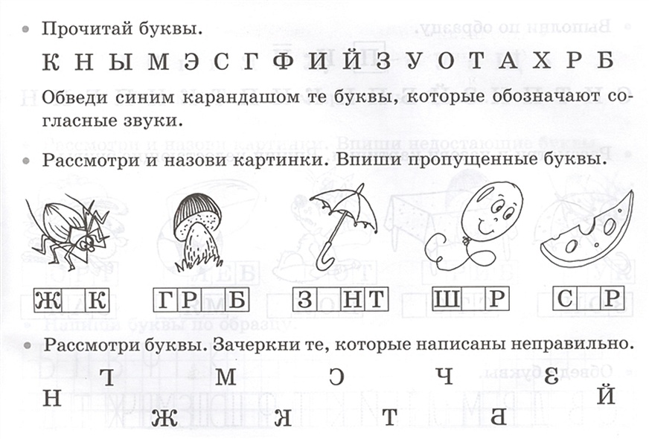

Воспитатель:
Умнички! Очень хорошо справились и со вторым заданием, а в конверте вот, что есть (достаёт и показывает карточку со слогом «ЛОД», дети читают). Отгадайте ещё одну загадку:
То я в клетку, то в линейку
Написать по ним сумей-ка!
Можешь и нарисовать…
Что такое я? (Тетрадь)
Воспитатель: Правильно отгадали, молодцы! Ищем конверт с изображением тетради. (Дети находят конверт, воспитатель раскрывает конверт, достаёт задание.) Здесь игра «Доскажи словечко»
Я начну, а вы кончайте, хором дружно отвечайте.
Мальчик вежливый и развитый, говорит при встрече (здравствуйте)
За день мы устали очень, скажем всем (спокойной ночи)
Зазеленеет старый пень, когда услышит (добрый день)
Когда нас бранят за шалости, мы говорим (извините, пожалуйста)
Друга встретил я в обед и сказал ему (привет)
Если же вечером встреча, скажем ему (добрый вечер)
Если девочка больна, хрипло кашляет она
И пять раз чихает снова, скажем ей мы (будь здорова)
Если больше есть не в силах, скажем маме мы (спасибо)
И во Франции и в Дании на прощанье говорят (до свидания).
Воспитатель: Мы устали засиделись нам размяться захотелось
А сейчас выйдете из за столов и выполним с вами Физминутку.
Муз. Физ. минутка: «самолёт!»
Воспитатель: Молодцы, тихонечко сядьте на свои места и посмотрите на доску.
Здесь изображены предметы , ваше задание найти лишний предмет и объяснить почему он лишний.
(Картинки с предметами)
Воспитатель: Молодцы вы справились со всеми заданиями.
В конверте осталась карточка (воспитатель достаёт, показывает, дети читают) «ЦЫ». У нас есть три слога, попробуем составить из них слово.
Дети составляют слово «МОЛОДЦЫ», читают его.
Воспитатель: Какие вы молодцы! Правильно выполнили все задания. Ребята, а вы не забыли, что для вас первоклассники приготовили сюрприз? А сюрприз зашифрован в ваших тетрадках. Предлагаю открыть наши тетрадки взять карандаш и узнать что же там за сюрприз.
Графический диктант: 6 кл. в право, 2 кл. в низ, 4 кл. влево, 2 кл. в низ, 4 кл. в право, 7 кл. вниз, 6 кл. влево, 2 кл. вверх, 4 кл. вправо, 3 кл. вверх, 4 кл. влево, 6 кл. вверх.
Ребята! Что у вас получилось? Какая цифра? А это не просто цифра пять! Это наши школьники желают Вам когда вы придете в школу получать только пятерки.
Здесь ещё записка от наших школьников: «Молодцы! Вы отлично справились со всеми заданиями. Ждём вас в школе»
Воспитатель: Все задания выполнены. Вы хорошо со всем справились. Предлагаю вам выбрать из трёх карточек одну и ответить карточкой на вопрос: «Понравилось вам занятие?»
Красная – понравилось; Жёлтая – не очень; Синяя – не понравилось.
(Дети выбирают, воспитатель уточняет почему.)
Ответы детей.
Воспитатель: Мне тоже понравилось, как вы сегодня работали на занятии. Спасибо вам большое. На этом наше занятие закончено можно ваши листочки с занятия забрать домой.

